direktion@nms-nonntal.salzburg.at http://www.nms-nonntal.at

Nonntaler Hauptstr. 5 − A−5020 Salzburg 0662/841657

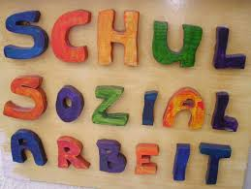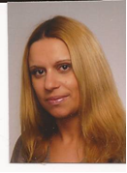
Mag.ª Magdalena Dekovska-Jindra
magdalena.dekovska-jindra@oezpgs.at Tel: 0660 555 08 91
ab 28.März 2017 jeden Dienstag: 07:30 – 11:00

Unsicherheit? Angst?
Wut?
Ausgrenzung? Umgang mit Emotionen? Konflikte?
Probleme? Sorgen?
Neue Ideen? DARÜBER REDEN!

GEMEINSAM GEHT ES BESSER!
